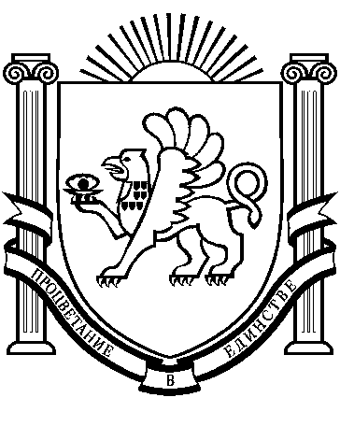
РЕСПУБЛИКА КРЫМ
РАЗДОЛЬНЕНСКИЙ РАЙОН
АДМИНИСТРАЦИЯ ЗИМИНСКОГО СЕЛЬСКОГО ПОСЕЛЕНИЯ

ПОСТАНОВЛЕНИЕ № 69

от 24 мая 2021г. с. Зимино

О включении объектов недвижимого имущества в Реестр муниципального имущества муниципального образования Зиминское сельское поселение Раздольненского района Республики Крым

В соответствии с Федеральным Законом Российской Федерации от 06.10.2003г. № 131-ФЗ «Об общих принципах организации местного самоуправления в Российской Федерации», ст.ст. 11, 11.10 Земельного кодекса Российской Федерации, Законом Российской Федерации от 27.07.2010 г. № 210-ФЗ «Об организации предоставления государственных и муниципальных услуг», Законом Республики Крым от 31.07.2014 г. № 38-ЗРК «Об особенностях регулирования земельных и имущественных отношений», Законом Республики Крым от 21.08.2014 г. № 54-ЗРК «Об основах местного самоуправления в Республике Крым», ст. 2 Закона Республики Крым от 15.01.2015 г. № 66-ЗРК/2015 «О предоставлении земельных участков, находящихся в государственной или коммунальной собственности, и некоторых вопросах земельных отношений», постановлением Совета министров Республики Крым от 16.02.2015 г. № 44, постановлением Совета министров Республики Крым от 02.09.2014 года № 313 «Об утверждении Порядка переоформления прав или завершения оформления прав на земельные участки на территорииРеспублики Крым», Постановлением Совета министров Республики Крым от 15.10.2014 года № 378 «Об утверждении Положения об особенностях отнесения к определенной категории земель и определения вида разрешенного использования земельных участков», Законом Республики Крым от 31.07.2014г. № 38-ЗРК «Об особенностях регулирования имущественных и земельных отношений на территории Республики Крым», постановлением Совета Министров Республики Крым от 02.09.2014г. № 313 «О порядке переоформления прав или завершения оформления прав на земельные участки на территории Республики Крым», Уставом Зиминского сельского поселения Раздольненского района Республики Крым, административным регламентом предоставления муниципальной услуги «Завершение оформления права собственности, аренды и постоянного пользования на земельные участки, начатого до 21 марта 2014 года», разъяснений Государственного комитета по государственной регистрации и кадастру Республики Крым, закреплённых в протоколе совещания у председателя Госкомрегистра Спиридонова А.Ю. от 30.04.2015 г., в целях государственной регистрации прав на земельные участки, находящиеся в муниципальной собственности Зиминского сельского поселения Раздольненского района Республики Крым, Администрация Зиминского сельского поселения

ПОСТАНОВЛЯЕТ:

1. Включить в реестр муниципального имущества муниципального образования Зиминское сельское поселение Раздольненского района Республики Крым земельный участок в границах населённого пункта с. Воронки, ул.Хмельницкая,1 общей площадью 2500 м2, расположенный по адресу: Республика Крым, Раздольненский район, с. Воронки,ул.Хмельницкая,1 (категория земельного участка – земли населенных пунктов , вид разрешённого использования – для индивидуального жилищного строительства (код 2.1), территориальная зона (Ж1) – Зона застройки индивидуальными жилыми домами .
2. Включить в реестр муниципального имущества муниципального образования Зиминское сельское поселение Раздольненского района Республики Крым земельный участок в границах населённого пункта с. Воронки, ул.Хмельницкая, 3 общей площадью 2500 м2, расположенный по адресу: Республика Крым, Раздольненский район, с. Воронки, ул.Хмельницкая,3 (категория земельного участка – земли населенных пунктов , вид разрешённого использования – для индивидуального жилищного строительства (код 2.1), территориальная зона(Ж1) – Зона застройки индивидуальными жилыми домами .

3. Контроль за исполнением настоящего постановления оставляю за собой.

Председатель Зиминского сельского
совета – глава Администрации
Зиминского сельского поселения С.В. Канцелярук

